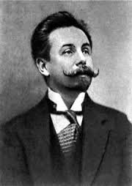
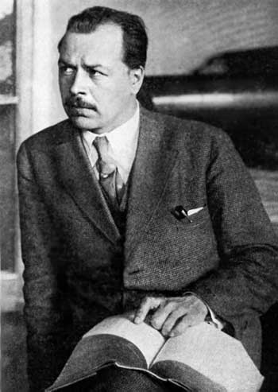
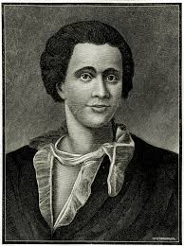

145 лет, А.Н. Скрябин - композитор и пианист
130 лет, Н.И. Вавилов - генетик
280 лет, В.И. Баженов – художник, архитектор

ДЕНЬ НАУКИ
22 марта

220 лет, Ф.П. Врангель -мореплаватель
180 лет, П.Н. Нестеров - знаменитый летчик
180 лет, М.А. Балакирев- композитор
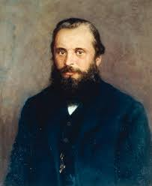
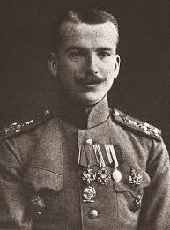
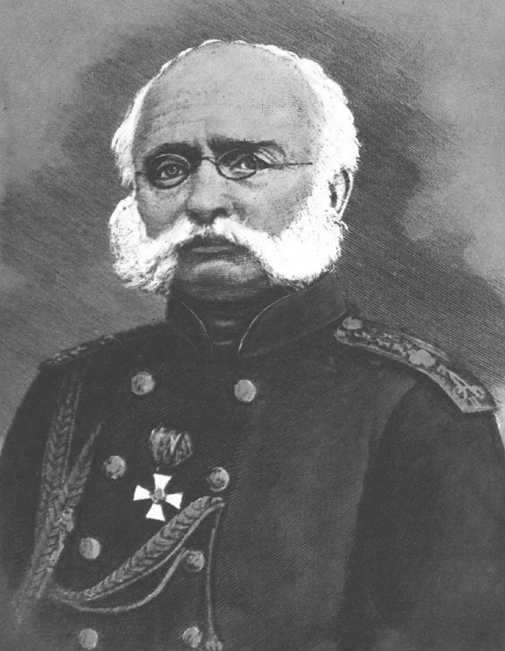

НА ПЕРЕМЕНАХ НЕ СКУЧАЙ, ЖЕТОНЫ «ЭВРИКА» ПОЛУЧАЙ

- активно участвуй
- правильно отвечай
- много жетонов получай

Подсчет жетонов состоится
в 14.00, каб.205

3 участника, набравших самое большое количество жетонов, награждаются призами.
Дизайн Белоусовой Лилии
«Нескучные уроки»
Актовый зал – 9.15
203 каб. – 14.05
Экспресс - диагностика «Психология
как наука»
205 каб. – 10.00
Эксперименты опыты
202 каб. – 12.00
302 каб. – 12.00

Защита исследовательских проектов
1-11 классы
Научные перемены
9.00, 10.00, 11.00, 12.00, 13.00
1,2,3 этажи
Выставка
«Не славы ради…»
108 каб.

